Тренировка мышц предплечий

1)Анатомия
Предплечье – часть рук от локтя до кисти. Мышечная группа состоит из:
- плечевой мышцы – брахиалиса;
- сгибателей;
- круглого пронатора;
- плечелучевой мышцы – брахиорадиалиса;
- разгибателей.

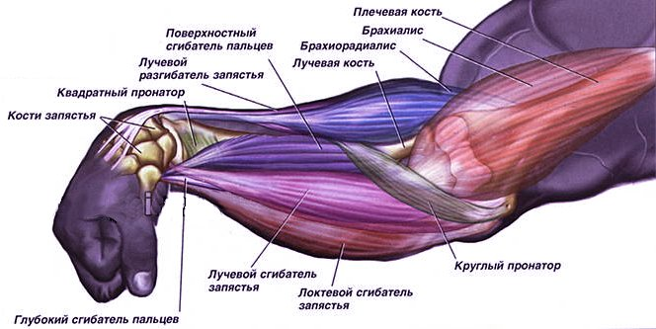

2) Программа для тренировки мышц предплечья
Предплечья тренируем, как и остальные группы мышц, не чаще и не реже. Наиболее выгодно включить упражнения на предплечья в день тренировки бицепса или спины. Тренируем предплечья только в конце тренировки, используем следующие упражнения.
- Обратный подъем штанги на бицепс
- Сгибания рук в запястьях со штангой
- Разгибания рук в запястьях со штангой
Каждый элемент комплекса выполняется по 3* 10-15 раз.
Этого будет вполне достаточно для того, чтобы предплечья начали расти.

3) Дополнительные элементы программы
- Прыжки с отягощением на скакалке. Во время такого 20-минутного тренинга хорошо прорабатывается внешняя поверхность зоны предплечья.
- Работа с боксерским мешком – удары. Также рекомендуется использование перчаток с отягощением, поскольку такие упражнения являются отличной нагрузкой на сгибатели.
- Использование специального резинного браслета в ходе тренировок. Позволяет увеличить сопротивляемость мышц, способствует усилению и развитию массы.
Не следует отказываться от тяжелой работы по дому даже при регулярных тренировках. Работа с инструментами (дрелью, молотком и так далее), передвижение тяжелой мебели является отличным способом проработки мышц предплечий.

